МОУ «СОШ Лесновский ЦО»

Проект по химии на тему
«Сода»

Выполнил: Ученик 8б класса Гречухин Сергей
Руководитель: Страхова Т.А.

2018-2019 учебный год
П. Лесное
План работы
- Введение.
- Теоретическая часть.
- Опыт.
- Заключение.
- Источники информации.

Введение
Я часто видел, как мама на кухне использует пищевую соду в различных случаях: чистит чайные чашки, готовит оладушки. Мне стало интересно, какие свойства этого химического вещества используется в быту. Поэтому решил провести небольшую исследовательскую работу.

Теоретическая часть
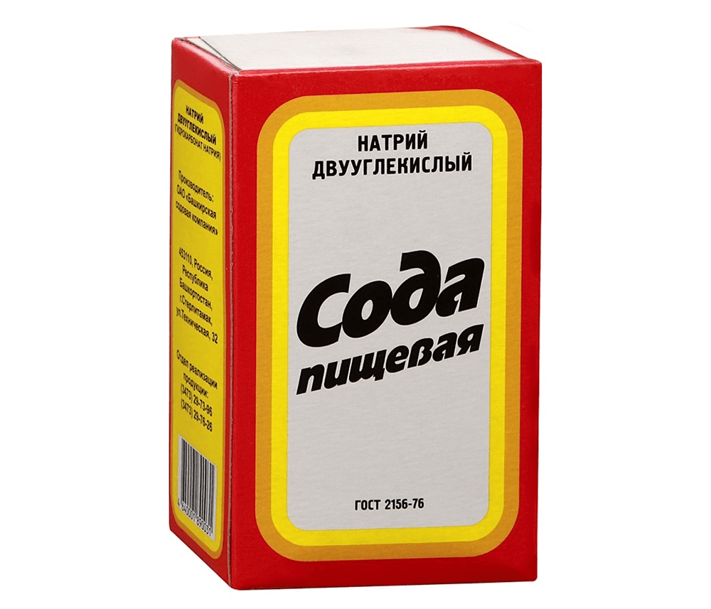
1. Гидрокарбонат натрия- кислая натриевая соль угольной кислоты. Проявляет все свойства соли сильного основания и слабой кислоты. В водных растворах имеет слабощёлочную реакцию.
Гидрокарбонат натрия реагирует с кислотами с образованием соответствующей кислоте соли, например: хлорид натрия, сульфата натрия и угольной кислоты, которая в процессе реакции распадается на углекислый газ и воду, при этом углекислый газ выделяется из раствора в виде пузырьков.
При температуре выше 60 градусов гидрокарбонат натрия начинает распадаться на карбонат натрия, углекислый газ и воду( этот процесс разложения наиболее эффективен при 200 градусов, при более высоких температурах карбонат натрия начинает распадаться на оксид натрия и углекислый газ).
2.Получение соды
В промышленности гидрокарбонат натрия получают аммиачно-хлоридным способом. В концентрированный раствор хлорида натрия, насыщенный аммиаком, под давлением пропускают углекислый газ.
3.Применение соды
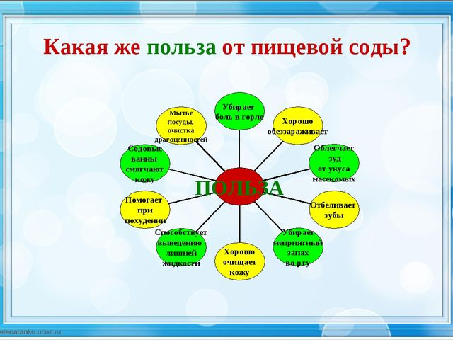 Гидрокарбонат натрия применяется в химической, пищевой, лёгкой, медицинской промышленностях, цветной металлургии, в быту, пищевкусовой промышленности. В химической промышленности применяется для производства красителей, пенопластов и других органических продуктов, фтороорганических соединений , продуктов бытовой химии, наполнителей в огнетушителях. В лёгкой промышленности , в производстве резины для подошв обуви и в производстве искусственных кож. В пищевой промышленности- в хлебопечении, производстве кондитерских изделий, приготовлении газированных напитков.

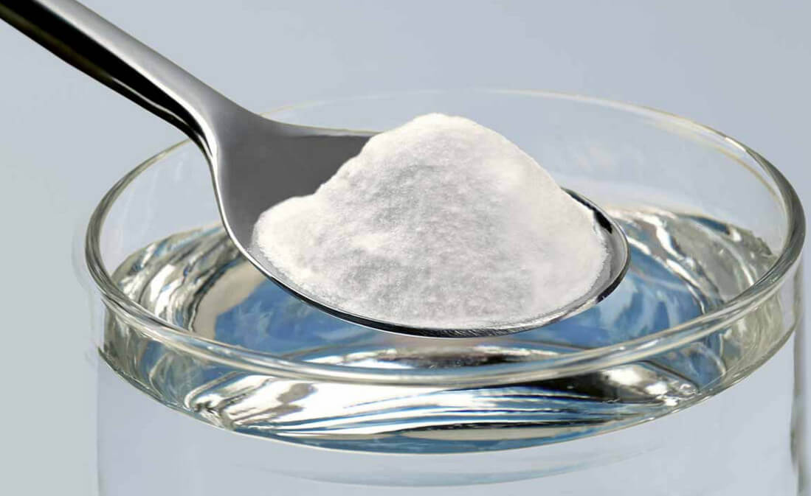
4.Свойства соды
Гидрокарбонат натрия хранят в закрытых упаковках, в сухом месте, вдали от источников огня. Вещество нетоксично, пажаро- и взрывоопасно. Имеет солоноватый, мыльный вкус.
При попадании пыли вещества на слизистые оболочки глаз и носа вызывает лёгкое раздражение. Также сода разжижает кровь, препятствуя формированию тромбов.
Обладает асептическими свойствами, подавляя активность микробной флоры. Повышает щёлочные резервы организма, нормализирует кислотно-щёлочное равновесие.
5.История создания
Пищевую соду в хлебопечении использовали с древности. Она была найдена археологами при раскопках пещер. Тогда её добывали из золы морских водорослей или находили в виде минерала. Это химическое соединение активно использовали в древнем Египте. Впервые химическая формула соединения NaHCO₃-была установлена учёным французом Андри Де Монсо. Благодаря этому открытию, пищевую соду стали получать синтетическим путем, что значительно удешевило её стоимость и расширило спектр использования. С момента открытия формулы способы его синтеза постоянно менялись, совершенствовались, становились экономически выгоднее.

Практическая часть
1.Физические свойства соды.
№. П.п. | Свойства | Наблюдение
1 | Цвет | Белые кристаллы
2 | Агрегатное состояние | Твёрдое
3 | Растворимость в воде | +. Плохо растворяется

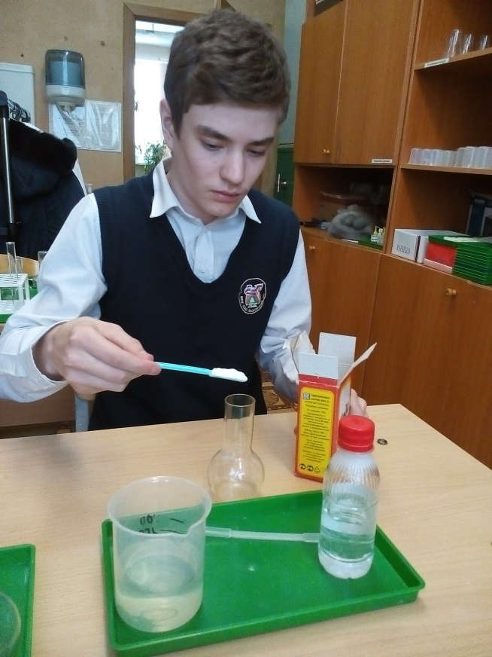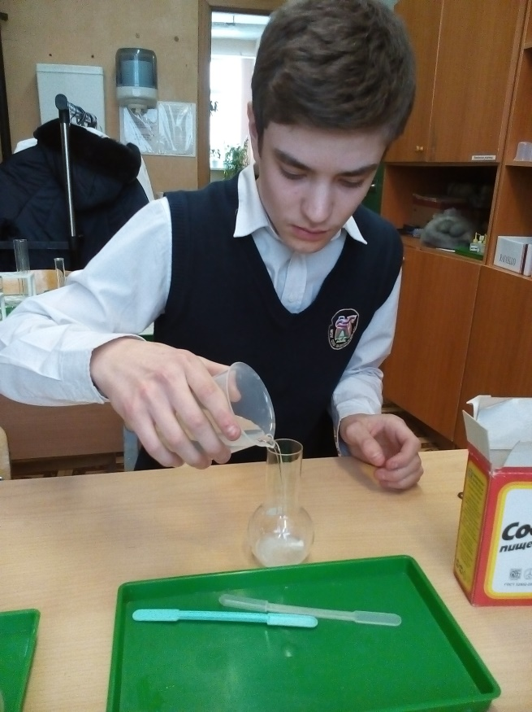

2.Химические свойства соды.
№ опыта | Реакция, наблюдения | Вывод
1 | Действие индикатора | Универсальный индикатор стал зелёный, следовательно среда слабощёлочная.
2 | Взаимодействие с кислотами Na2CO3+CH3COOH=  =NaCH3COO+H2O+CO2 | Сода хорошо взаимодействует с кислотами, выделяется углекислый газ, горящая лучина гаснет, т.к. углекислый газ не поддерживает горение.

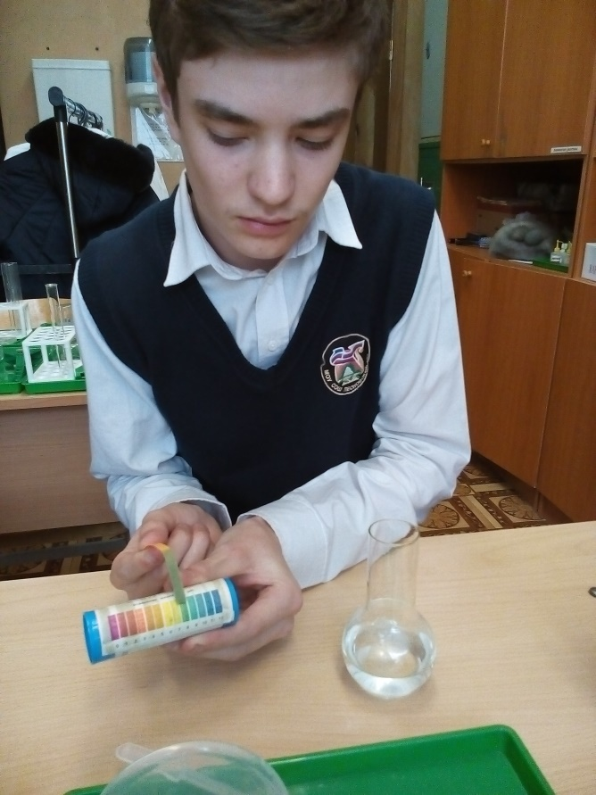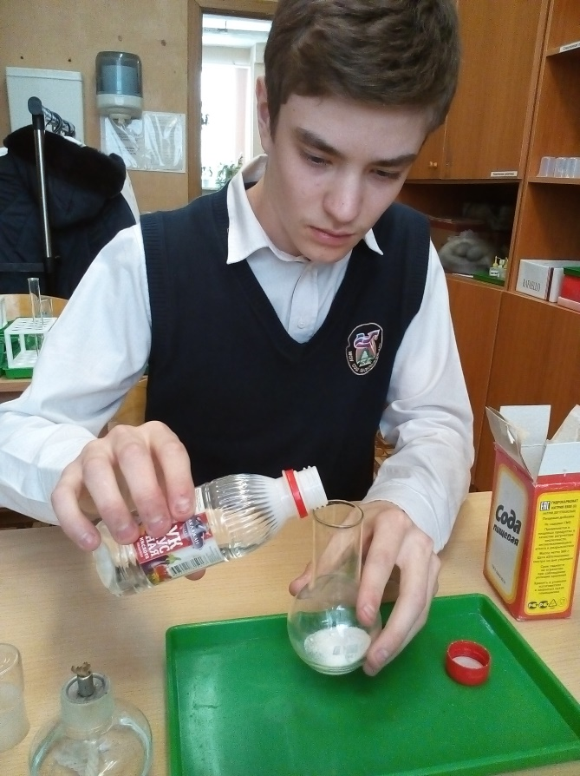
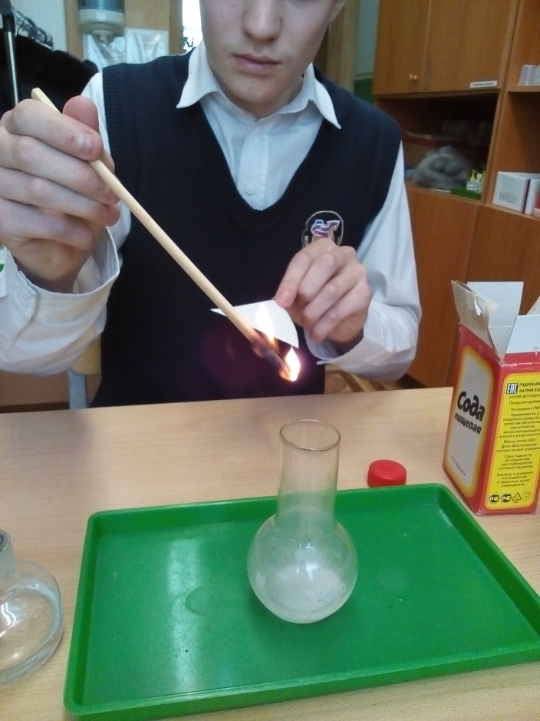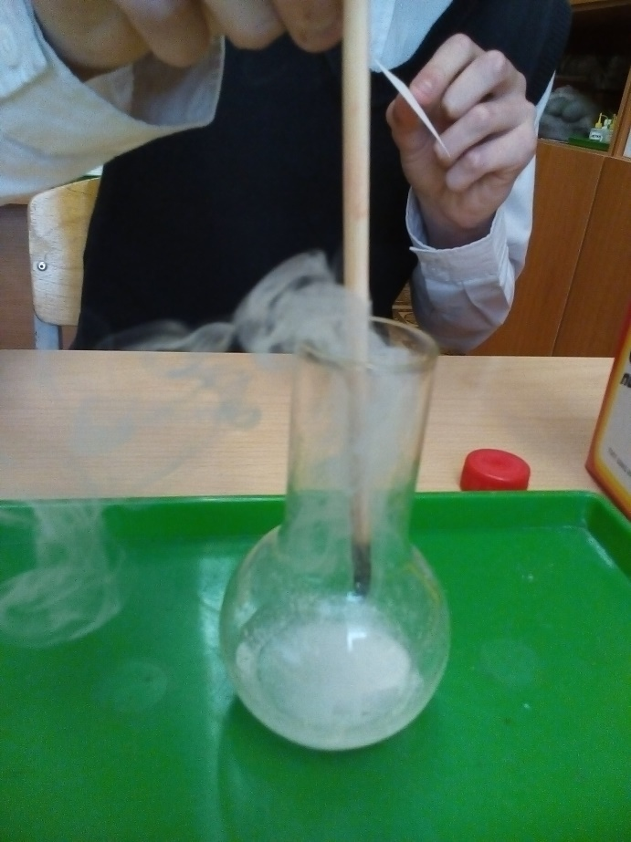

3.Занимательные опыты.
- «Вулкан в бутылке»
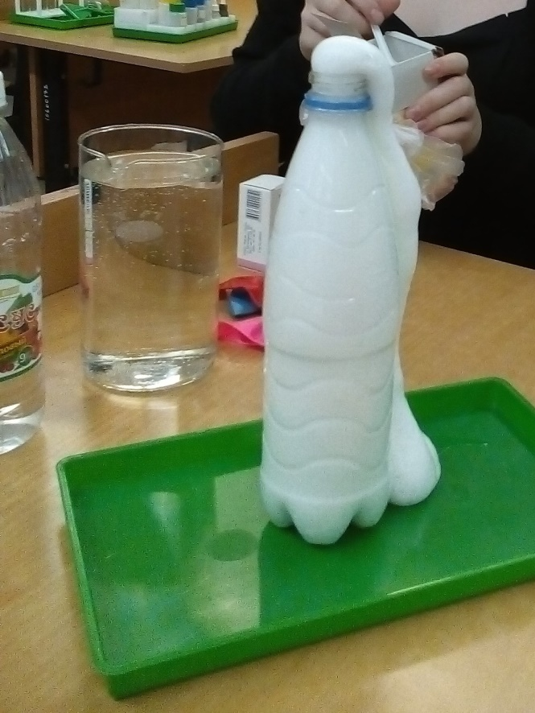Используя реакцию взаимодействия соды и уксуса, мы сотворили вулкан в бутылке. Для опыта использовали: пластиковую бутылку, соду, уксус, пищевой краситель, жидкое мыло.
Налили в бутылку уксус, добавили жидкого мыла, приправили всё зелёным красителем. Осталось добавить соду и зелёная лава с шипением полилась из бутылочного вулкана.

- Надувание воздушного шарика.
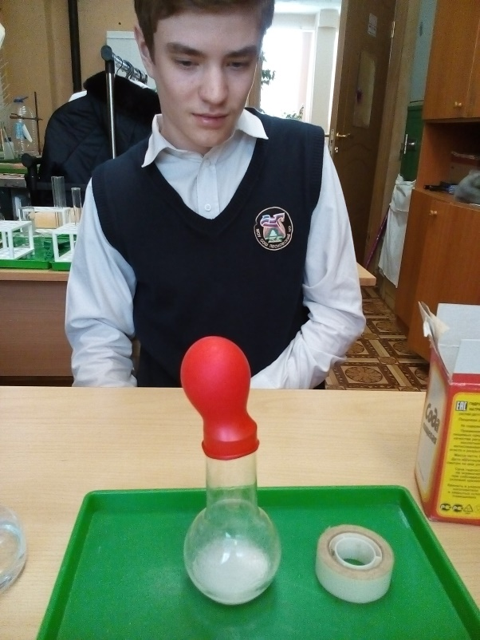Наливаем в бутылку около 100-150 мл уксуса. В ещё не надутый воздушный шарик насыпаем 1 столовую ложку соды. Надиваем шарик на горлышко бутылки и расправляем его. Выделяющийся углекислый газ надувает шарик.

Заключение
Изучив физические и химические свойства соды, её применение на практике, я усвоил, что сода - вещество, которое должно быть у каждого на кухне.
Сода-полезный продукт, однако, пользоваться им надо с умом, так как это все-таки химическое вещество и может принести как пользу, так и вред.

Используемые источники
1.Химическая энциклопедия / Редкол.: Кнунянц И.Л. и др.. — М.: Советская энциклопедия, 1992. — Т. 3. — 639 с. — ISBN 5-82270-039-8
2.ГОСТ 2156-76. Натрий двууглекислый. Технические условия
3.ГОСТ 32802-2014. Добавки пищевые. Натрия карбонаты E500. Общие технические условия
4.https://ru.wikipedia.org/wiki/Гидрокарбонат_натрия

